House security system

# I – sujet

Nous souhaitons créer un system de sécurité maison comprenant un ensemble de detecteurs et utilisateurs.

Ces détecteurs peuvent être consulter par un admin. Ce dernier peut ajouter / supprimer des détecteurs , visualiser les utilisateurs ,changer d’admin et pleine d’autre fonctions décrit dans le digramme de classe

# II-diagramme de classe

# III-code

Github: <https://github.com/Ramonfire/CCDesignPatterns.git>

## Execution:

Base de donne :

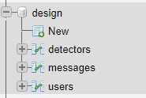

Login :

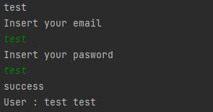

Menu:



Operation :

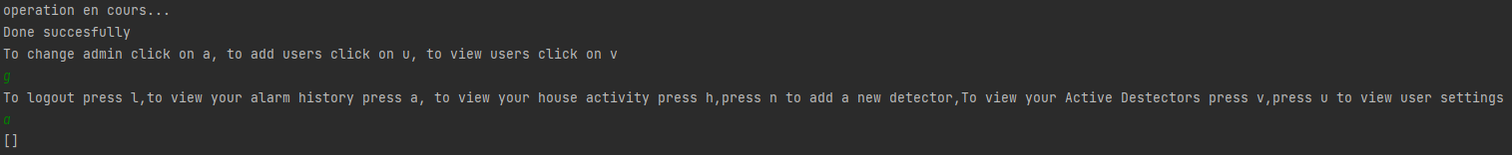

# IV-Conclusion

La modélisation de cette application représente donc une solution valable pour notre problème et permet d’implémenter un système de sécurité dans une maison quelconque .